实验5 秘密分享实验报告
课程: 秘密分享与安全多方计算
姓名: __________ 学号: __________ 日期: 2026-05-17

1. 实验目标
1) 了解秘密分享算法的工作流程。
2) 掌握秘密分享算法的基本原理，并完成基于秘密分享的函数计算。

2. 实验环境
Python 3 + numpy + python-docx + Pillow
实验输入来自附件 实验5 密码分享.zip 中的 Test.py 和实验说明文档。

3. 运行方式
本次实验以附件 Test.py 为基础，另用 lab5_report_builder.py 生成截图和最终报告。
python3 Test.py
python3 lab5_report_builder.py
前者运行原始秘密分享协议；后者完成代表性输入验证、256 组穷举校验，并导出 docx 报告。

4. 核心代码说明
代码由 Dealer、Alice、Bob 三个类构成。Dealer 负责离线阶段，生成 Beaver 三元组并拆成 u_A/u_B、v_A/v_B、w_A/w_B。Alice 和 Bob 在在线阶段对输入做异或分片，然后按电路层逐层计算。
u = u_A ⊕ u_B
v = v_A ⊕ v_B
w = w_A ⊕ w_B
AND([x],[y]): d = x ⊕ u, e = y ⊕ v
z = w ⊕ e·x ⊕ d·y ⊕ e·d
最终输出由 z = z_A ⊕ z_B 重构得到。

5. 实验方法
本实验采用附件中的 BeDoZa 风格秘密分享协议，实现 4 比特输入的函数计算。
输入 a 和 x 都按 2 比特一组解释，分别表示 a1、a2、x1、x2，目标函数为：
f(a, x) = 1, 当且仅当 a1 * x1 + a2 * x2 >= 4；否则输出 0。
为了便于复现，实验脚本固定随机种子，仅影响分片和 Beaver 三元组，不影响协议正确性。

6. 代表性运行结果
案例 | a | x | 期望值 | 协议输出
Case 1 | [0, 1, 1, 1] | [0, 1, 0, 1] | 1 | 1
Case 2 | [0, 0, 0, 0] | [0, 0, 0, 0] | 0 | 0
Case 3 | [1, 1, 1, 1] | [1, 1, 1, 1] | 1 | 1
三组代表性输入都与理论结果一致，且协议输出与明文函数一致。

7. 第一层与门验证
sample case 取 a=[0, 1, 1, 1]，x=[0, 1, 0, 1]，最终函数值为 1。第一层第一个与门对应电路输入线 0 和线 4。
截图中可见，该门的明文结果为 0；Alice 端分片 z_A=1，Bob 端分片 z_B=1，重构后 z_A⊕z_B=0，与明文一致。
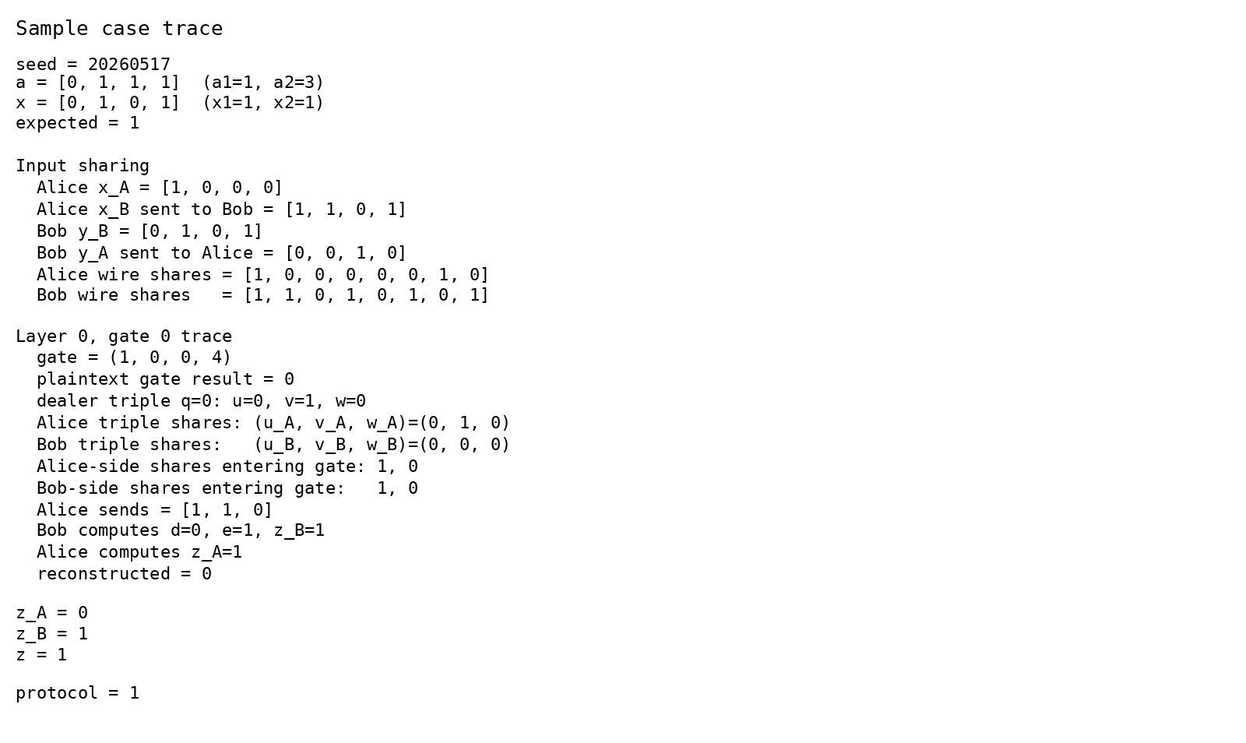
图1 sample case 的中间过程
这说明门级分片、Beaver 三元组以及 d/e 中间量都能正确恢复该门的明文输出；而整个电路继续运行后的最终输出为 1。

8. 穷举验证
由于 a1、a2、x1、x2 均取自 {0,1,2,3}，因此总输入数为 4^4 = 256。下式给出穷举验证方式：
for a1 in range(4):
for a2 in range(4):
for x1 in range(4):
for x2 in range(4):
expected = int(a1 * x1 + a2 * x2 >= 4)
protocol = run_protocol(...)
assert expected == protocol
图2 展示若干代表性输入的输出对比，图3 给出穷举样例明细，图4 给出最终穷举校验结果。
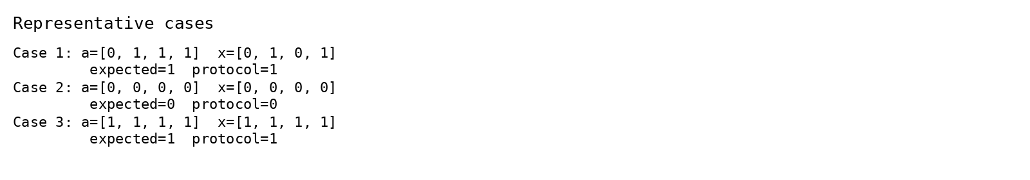
图2 代表性输入的输出对比
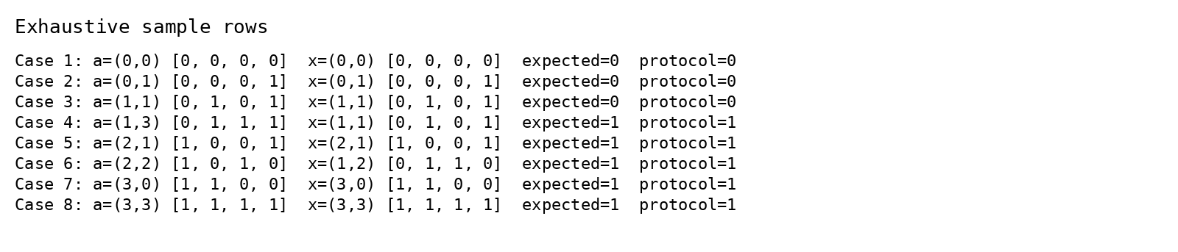
图3 穷举样例明细
最终穷举结果为 Exhaustive check: 256/256 passed。
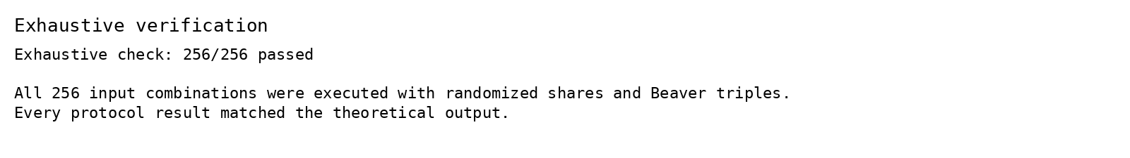
图4 穷举校验结果

9. 实验结论
1) 协议能够正确输出目标函数结果。
2) 对全部 256 组输入做穷举验证后，协议输出与理论函数完全一致。
3) 第一层与门的中间量 d、e、Beaver 三元组和分片值都能对上明文计算。
4) 穷举验证摘要：Exhaustive check: 256/256 passed

